
SISTEMA WEB DE
MONITOREO NO INVASIVO
DE NIVELES DE
HEMOGLOBINA PARA LA
ALERTA TEMPRANA DE
ANEMIA Y POLIGLOBULIA
DE UNA PERSONA
MANUAL DE USUARIO
V.1.0

2026

Contenido
Contenido 2
1. Introducción 4
1.1 ¿Qué es el Sistema HB? 4
1.2 ¿A quién está dirigido este manual? 4
2. Antes de empezar 5
2.1 Requisitos 5
2.2 Dirección del sistema 5
3. Acceso al sistema 6
3.1 Crear una cuenta (registro) 6
3.2 Iniciar sesión 7
3.3 Cerrar sesión 8
4. Guía del paciente 10
4.1 Su panel principal 10
4.2 Realizar una medición 10
4.4 Entender su estado 12
4.5 Descargar su reporte 13
4.6 Editar su perfil 14
5. Guía del médico 15
5.1 Su panel 15
5.2 Ver y buscar a sus pacientes 15
5.3 Añadir un paciente 16
5.4 Quitar un paciente de su lista 18
5.5 Editar su perfil 18
5. Guía del administrador 19
7. Solución de problemas 20
8. Preguntas frecuentes 21
9. Seguridad y buenas prácticas 22
Anexo A. Glosario 23

1. Introducción

1.1 ¿Qué es el Sistema HB?
El Sistema Web de Monitoreo No Invasivo de Niveles de Hemoglobina permite medir la hemoglobina sin extraer sangre, usando un dispositivo con sensores, guardar cada medición y consultar su evolución desde el navegador. Su objetivo es dar alerta temprana de anemia y poliglobulia, tomando en cuenta la ciudad (altitud) y el género de cada persona.

1.2 ¿A quién está dirigido este manual?
Perfil | Qué puede hacer en el sistema
Paciente | Registrarse, medir su hemoglobina con el dispositivo, ver su historial, gráficos y estado, descargar su reporte y editar su perfil.
Médico | Ver la lista de sus pacientes con su último estado, añadir o quitar pacientes y buscarlos por nombre.
Administrador | Ver las métricas generales (pacientes, médicos y alertas de riesgo) y buscar en los listados.

Importante
El Sistema HB es una herramienta de apoyo y seguimiento. No reemplaza el diagnóstico de un profesional de la salud. Si el sistema muestra una alerta o usted se siente mal, consulte a su médico.

2. Antes de empezar

2.1 Requisitos
Elemento | Requisito
Equipo | Computadora, tablet o celular.
Navegador | Google Chrome, Microsoft Edge o Firefox, actualizados.
Conexión | Internet estable. Si el sistema estuvo inactivo, la primera carga puede tardar unos segundos.
Cuenta | Correo electrónico propio y una contraseña segura.
Dispositivo (pacientes) | Sensor de hemoglobina (basado en ESP32) encendido, con batería y conectado a una red Wi-Fi.

2.2 Dirección del sistema
Ingrese al sistema escribiendo en su navegador la dirección que le entregó el equipo del proyecto: https://sunnyri11.github.io/Sistema-Web-Hemoglobina/
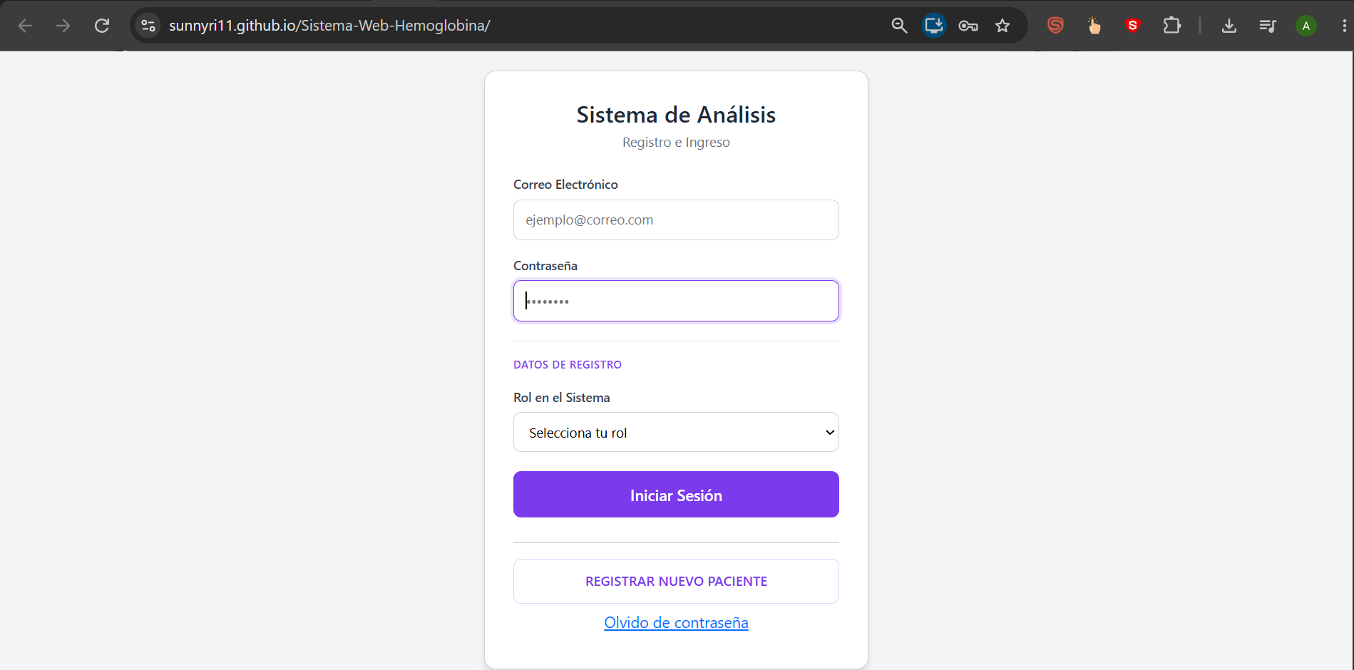Figura 1. Pantalla de inicio del sistema en el navegador

3. Acceso al sistema

3.1 Crear una cuenta (registro)
Todo paciente o médico debe registrarse una sola vez. Siga estos pasos:
- En la pantalla de inicio, pulse el enlace para registrar un nuevo usuario.
- Elija su rol: Paciente o Médico.
- Complete los datos personales (ver tabla).
- Seleccione su departamento y luego su ciudad; la altitud se completa sola.
- Si es paciente, elija su tipo de sangre. Si es médico, elija su especialidad.
- Escriba su correo y su contraseña, repítala en la confirmación y pulse Registrar.
- Verá un mensaje de confirmación. Ya puede iniciar sesión.
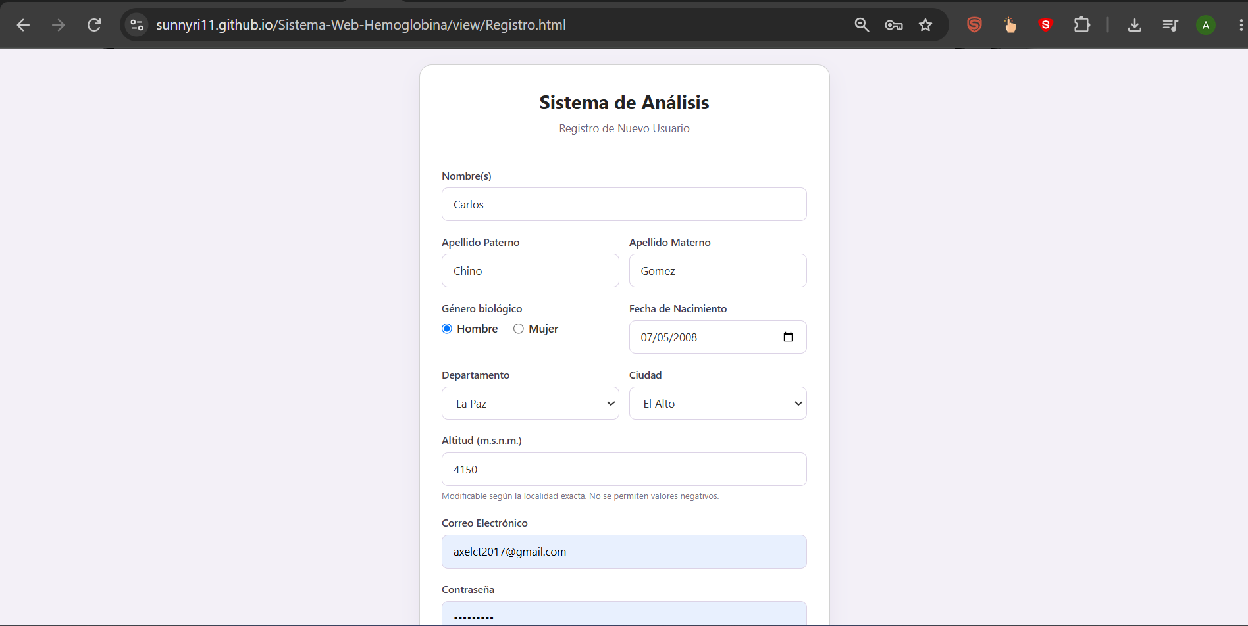
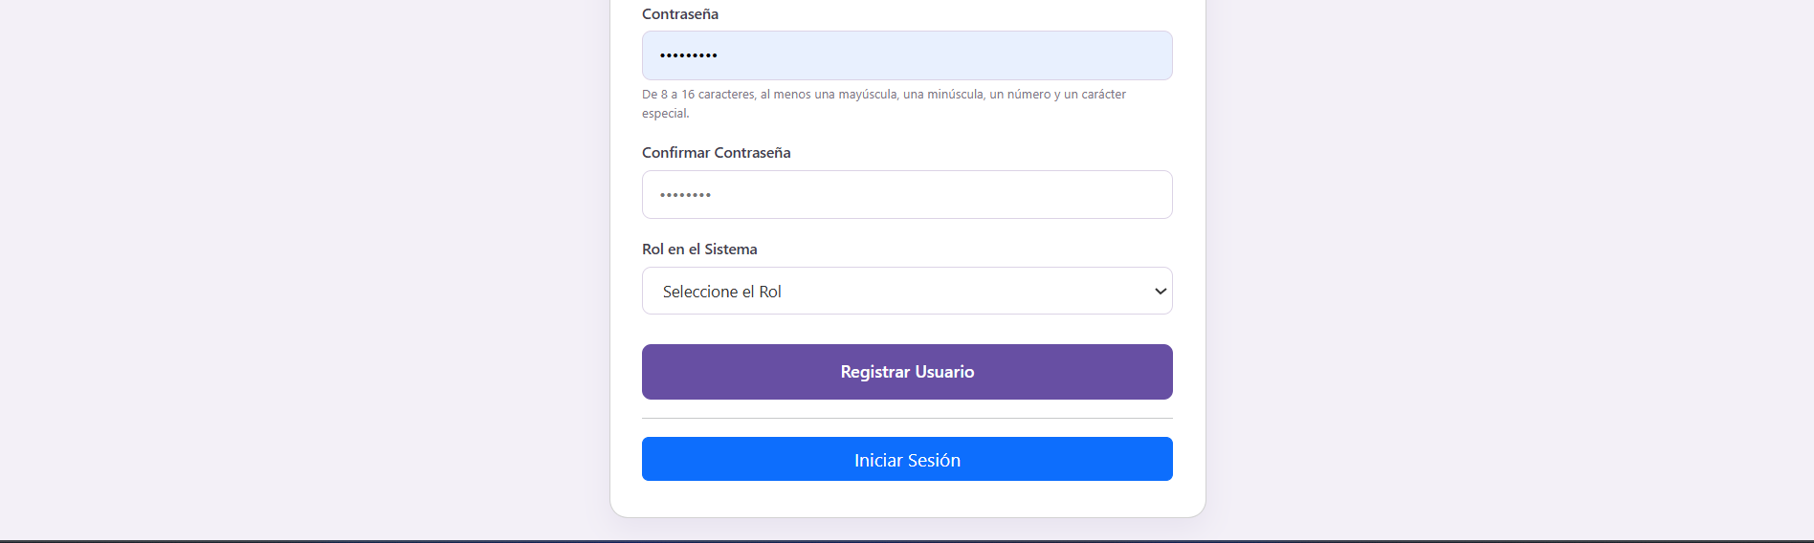Figura 2. Formulario de registro completo
Tabla 1. Datos del registro y reglas
Campo | Qué ingresar | Regla
Nombre y apellidos | Su nombre y apellido paterno y materno | Solo letras y espacios; máximo 30 caracteres. El nombre es obligatorio.
Género y fecha de nacimiento | Seleccione y elija la fecha | La fecha no puede ser futura.
Departamento y ciudad | Lugar donde vive | Obligatorios. Define el rango de referencia de su hemoglobina.
Correo electrónico | Ejemplo: nombre@correo.com | Formato válido; máximo 30 caracteres; no debe estar registrado antes.
Contraseña | Una clave segura | De 8 a 16 caracteres, con mayúscula, minúscula, número y símbolo.
Confirmar contraseña | Repita la contraseña | Debe coincidir con la contraseña.

3.2 Iniciar sesión
- Escriba su correo electrónico y su contraseña.
- Seleccione el rol con el que va a ingresar (Paciente, Médico o Administrador).
- Pulse Ingresar.
- El sistema muestra un mensaje de bienvenida y lo lleva a su panel.
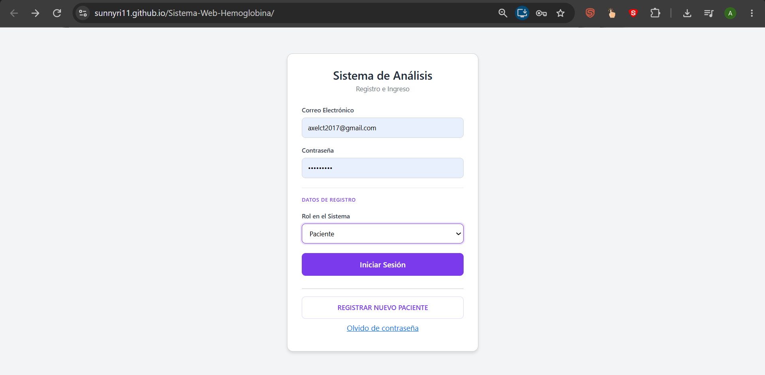
Pantalla de inicio de sesión con los campos lleno
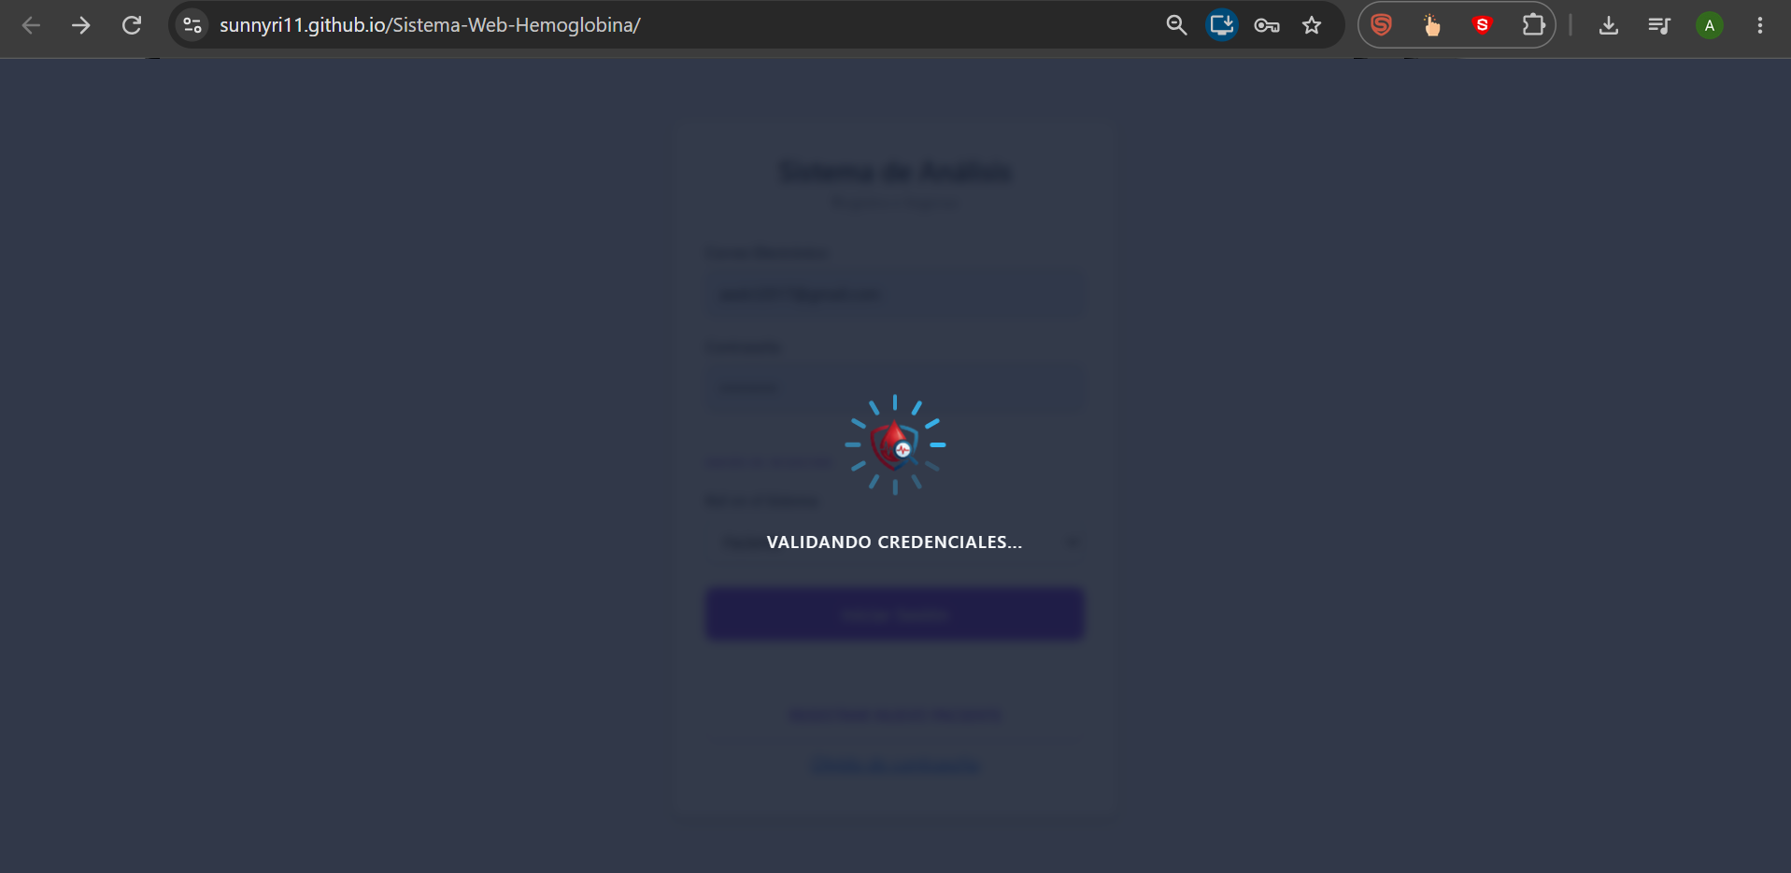
Pantalla de carga validando las credenciales
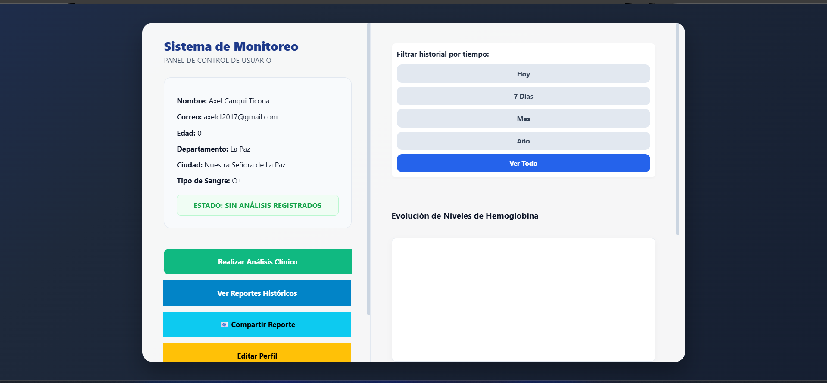

3.3 Cerrar sesión
Al terminar, pulse Cerrar sesión (ultimo botón). Es especialmente importante si usa una computadora compartida. Por seguridad, la sesión también se vence sola después de 4 horas.
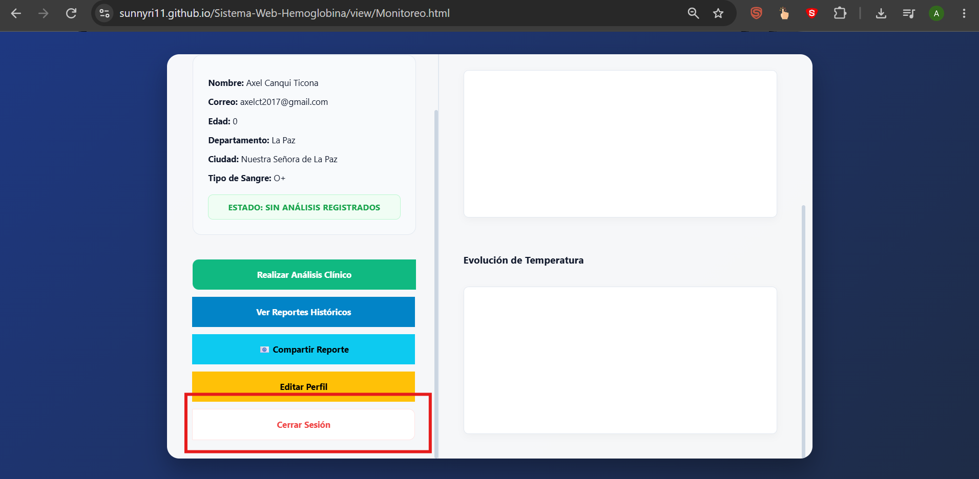 Figura 4. Botón «Cerrar sesión» en el panel

4. Guía del paciente

4.1 Su panel principal
Al ingresar verá su nombre, una tarjeta con su estado actual, el gráfico de hemoglobina, el gráfico de temperatura y los botones para medir, descargar su reporte y editar su perfil.

4.2 Realizar una medición
La medición se hace con el dispositivo sensor y se confirma desde la página. Tenga el dispositivo encendido y conectado a Wi-Fi antes de empezar.
- Pulse el botón para realizar un análisis clinico. Se abre una ventana.
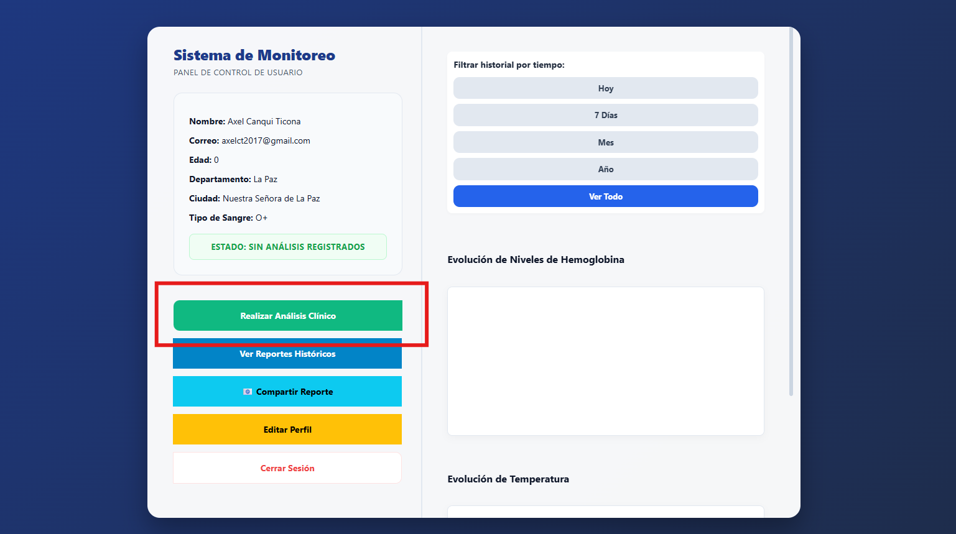

- Escriba el código identificador (ID) de su sensor, tal como está indicado en el dispositivo. Pulse vincular.
- Revise los valores. Si lo desea, elija una observación clínica (por ejemplo, embarazo); si no, deje «Ninguna».

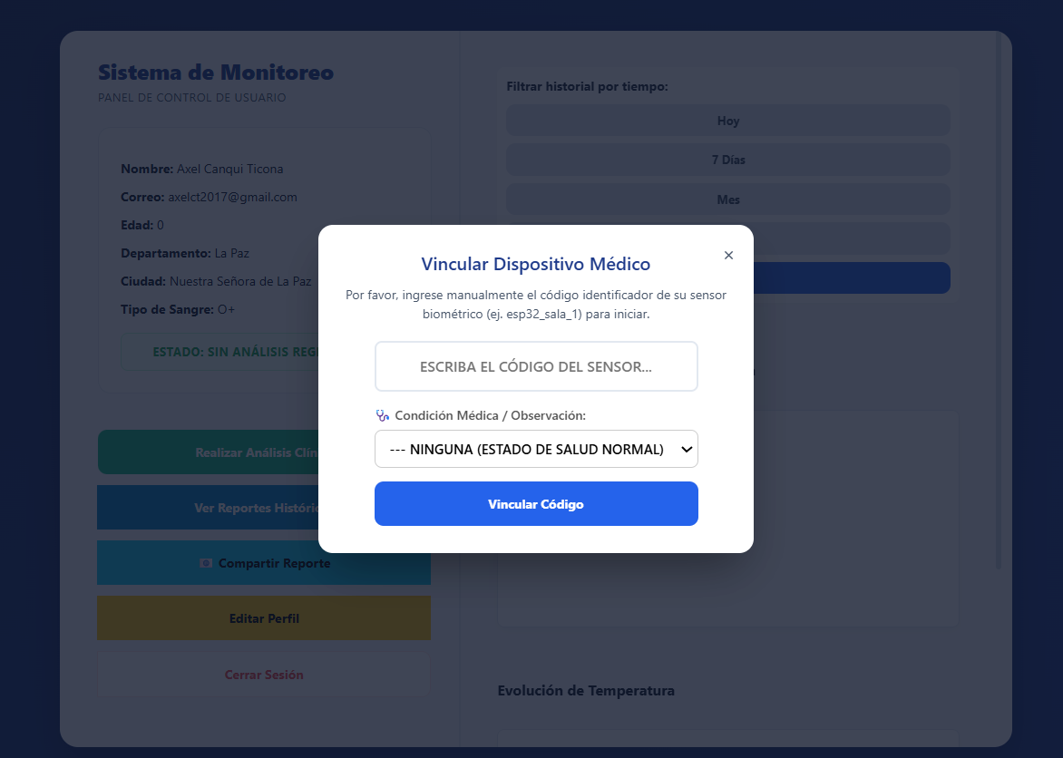
- Espere el mensaje «Estableciendo enlace» y luego «Vinculación completa, por favor utilice el dispositivo».
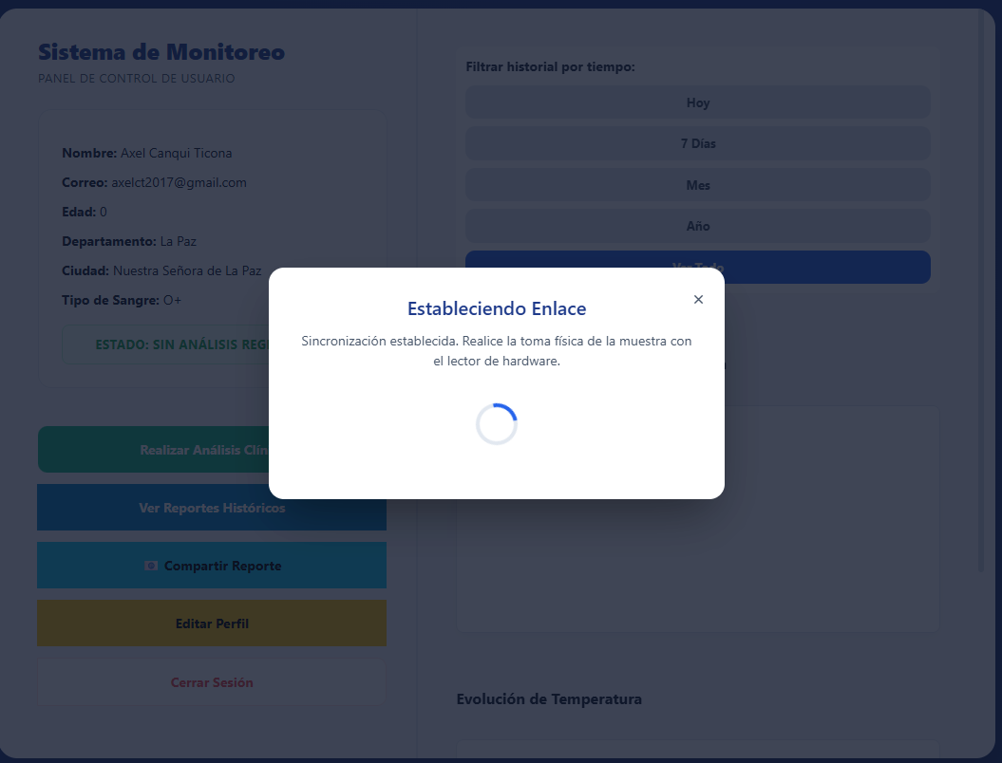
- Realice la toma con el dispositivo siguiendo sus indicaciones y manténgalo estable hasta que termine.

- Cuando el sistema reciba los datos mostrará «Análisis terminado» con su hemoglobina (g/dL) y su temperatura (°C).
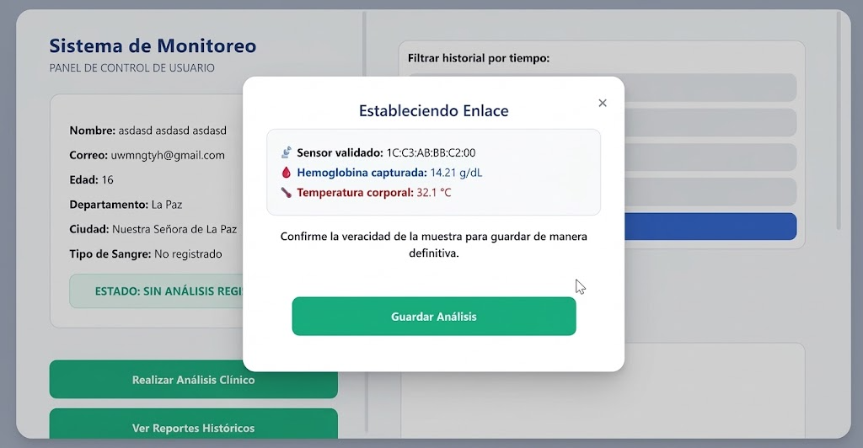
- Pulse el botón de guardado definitivo. Verá «¡Sincronizado!» y la página se actualizará con su nueva medición.

Consejos para una buena medición
Mantenga el dispositivo quieto durante la toma; el movimiento puede alterar la lectura.
Verifique que el dispositivo tenga batería y Wi-Fi.
Si el valor le parece extraño, repita la medición antes de guardarla: solo se guarda cuando usted lo confirma.

4.4 Entender su estado
Estado | Significa | Qué hacer
Estable | Su última medición está dentro del rango de referencia para su ciudad y género. | Continúe con su seguimiento periódico.
Anemia | Su última medición está por debajo del rango de referencia. | Consulte a su médico y comparta su reporte.
Poliglobulia | Su última medición está por encima del rango de referencia. | Consulte a su médico y comparta su reporte.
Sin análisis registrados | Todavía no tiene mediciones guardadas. | Realice su primera medición.

4.5 Descargar su reporte
- Pulse el botón de compartir reporte.
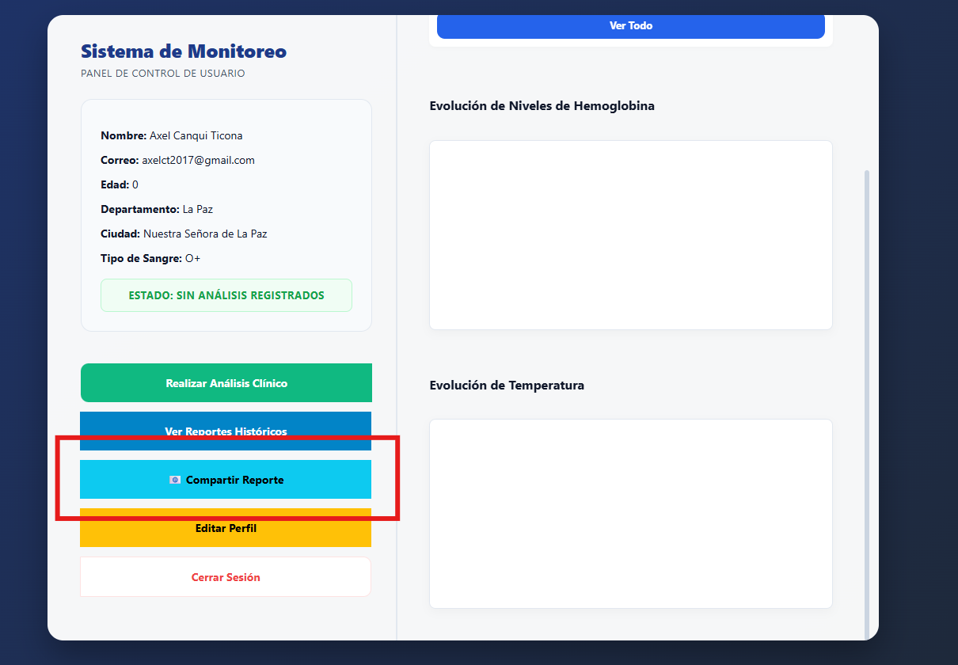
- Se abre una ventana con su historial, del más reciente al más antiguo.
- En la ventana de compartir reporte elija «un correo electrónico » (se enviara ahí los reportes).
Si no tiene mediciones, el sistema avisa que no hay historial para generar el reporte.
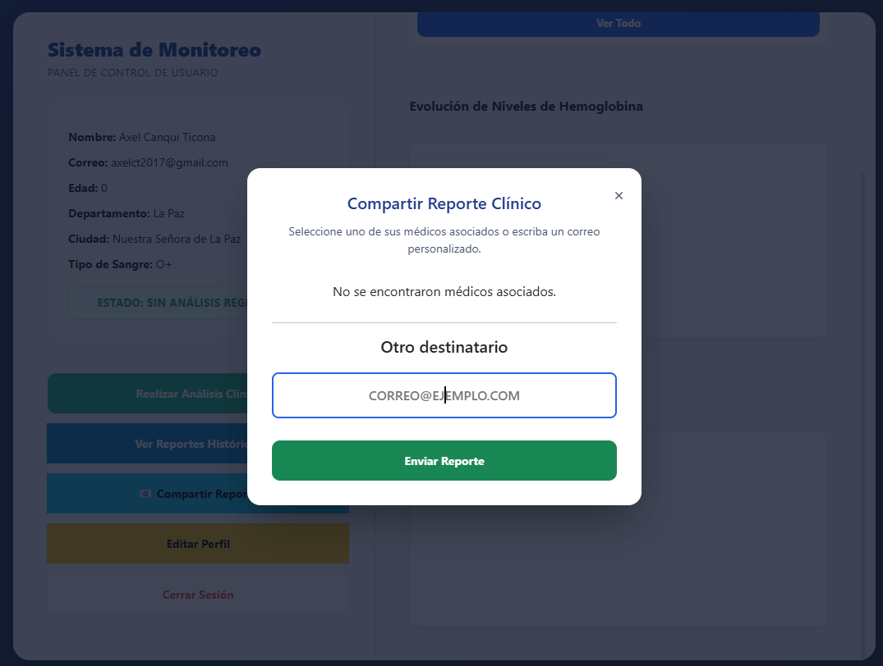

4.6 Editar su perfil
- Pulse Editar perfil.
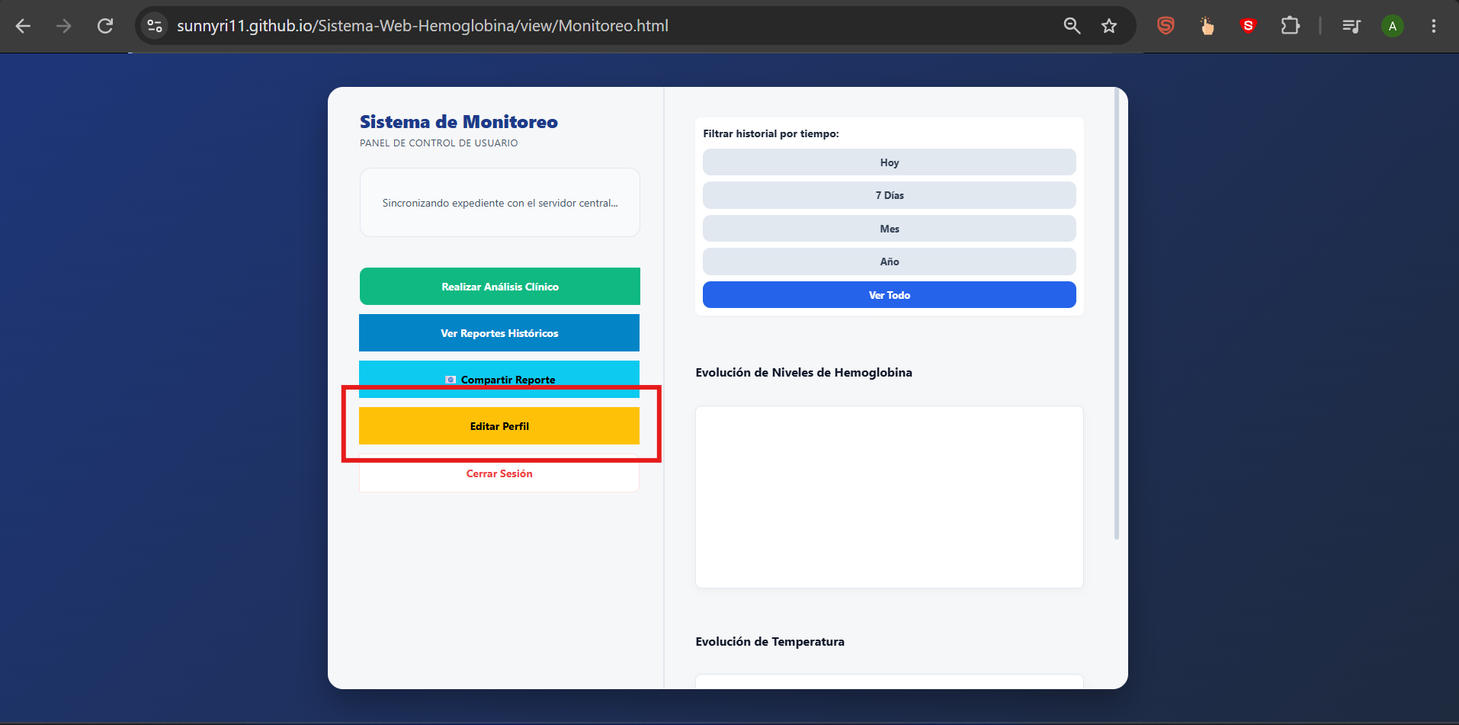
- Modifique los datos que necesite (nombre, ciudad, etc.). Los datos demográficos son importantes porque definen su rango de referencia.
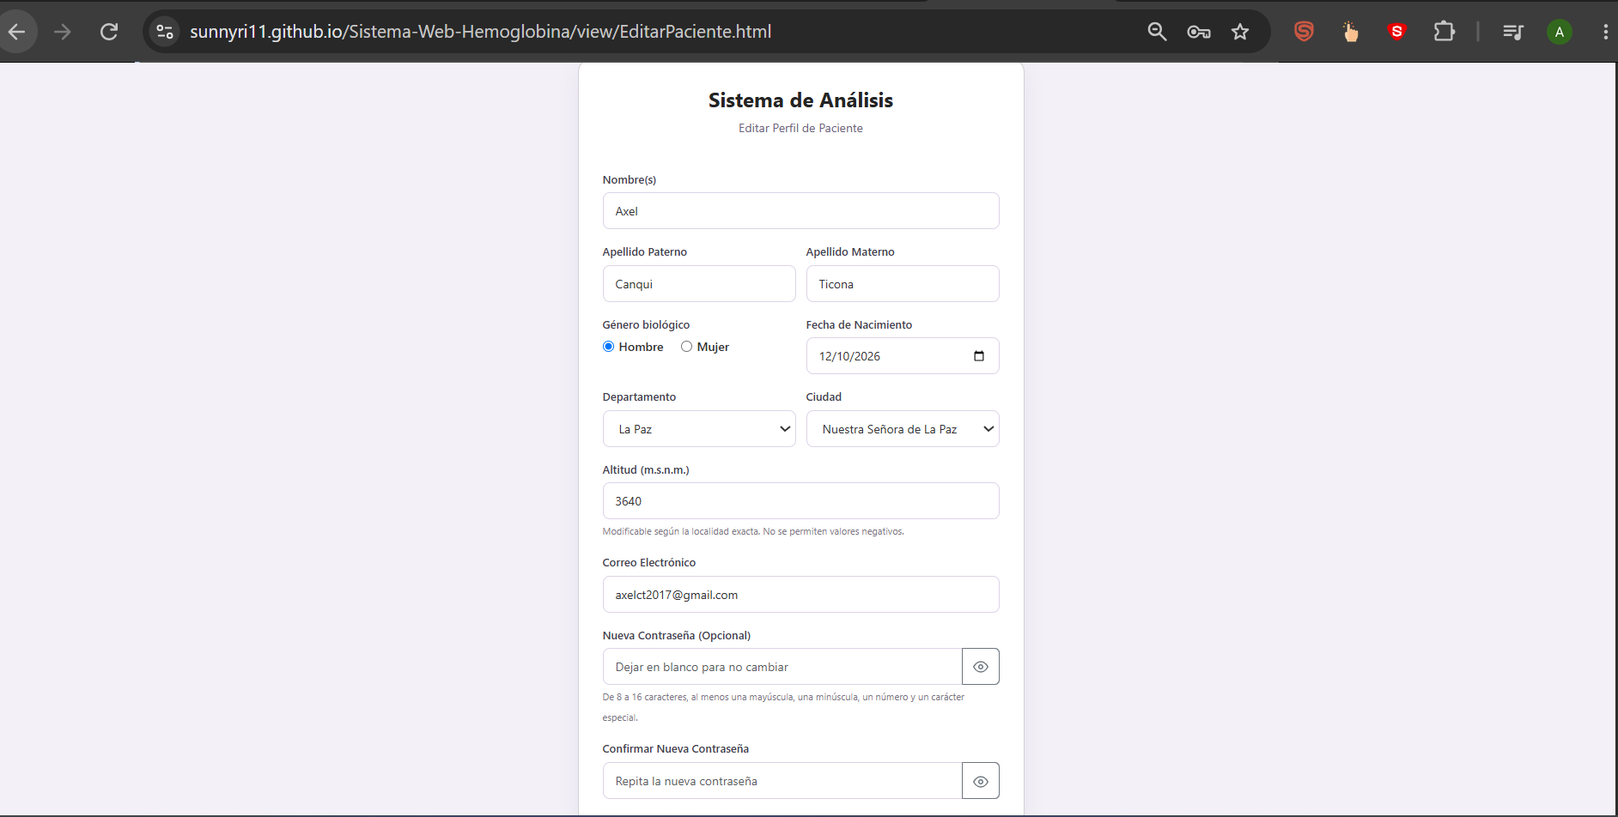
- Pulse Guardar y espere la confirmación.

5. Guía del médico

5.1 Su panel
Al ingresar como médico verá el total de sus pacientes, un gráfico circular con la distribución de estados (normal, anemia y poliglobulia) y la tabla de pacientes con su último estado. Tiene dos pestañas: Mis pacientes y Añadir pacientes.
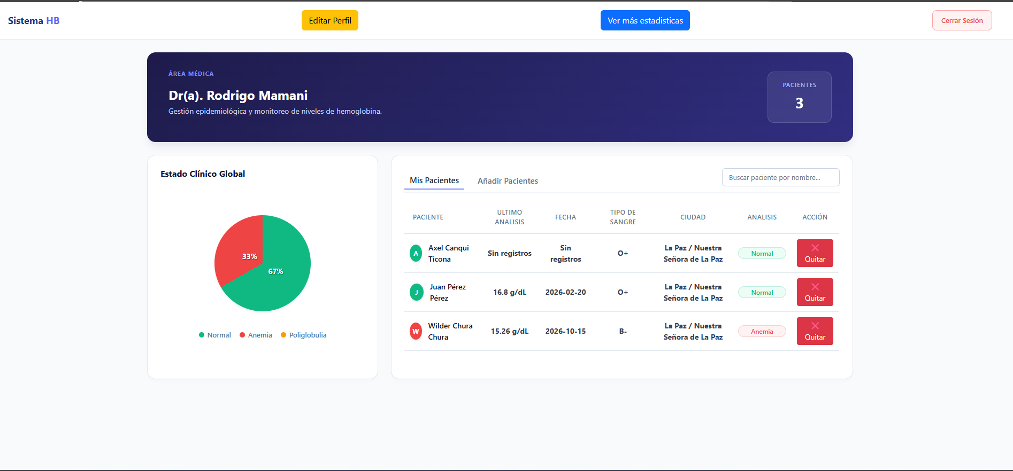

5.2 Ver y buscar a sus pacientes
- Entre a la pestaña Mis pacientes.
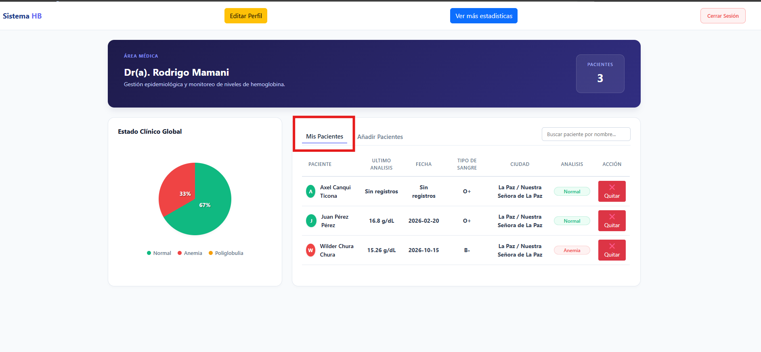
- Revise la tabla con el último nivel y estado de cada paciente.
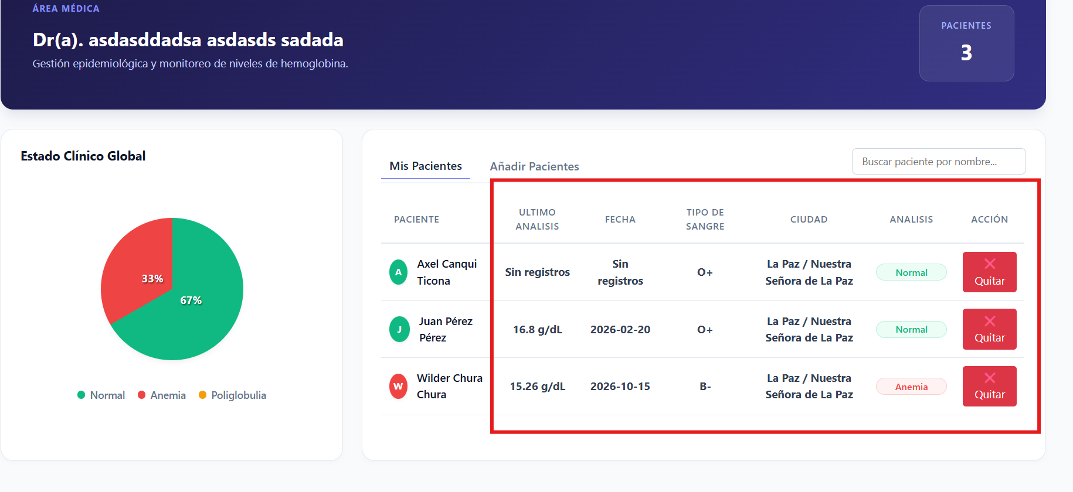
- Para encontrar a alguien, escriba su nombre en el buscador; la lista se filtra al escribir.
Si todavía no tiene pacientes verá el mensaje «No se encontraron registros de pacientes asignados».
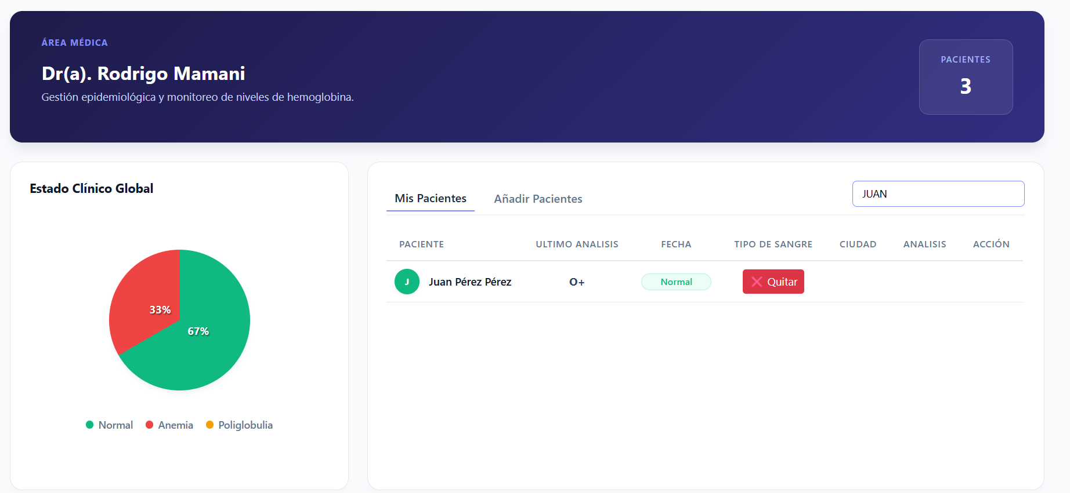

5.3 Añadir un paciente
- Entre a la pestaña Añadir pacientes.
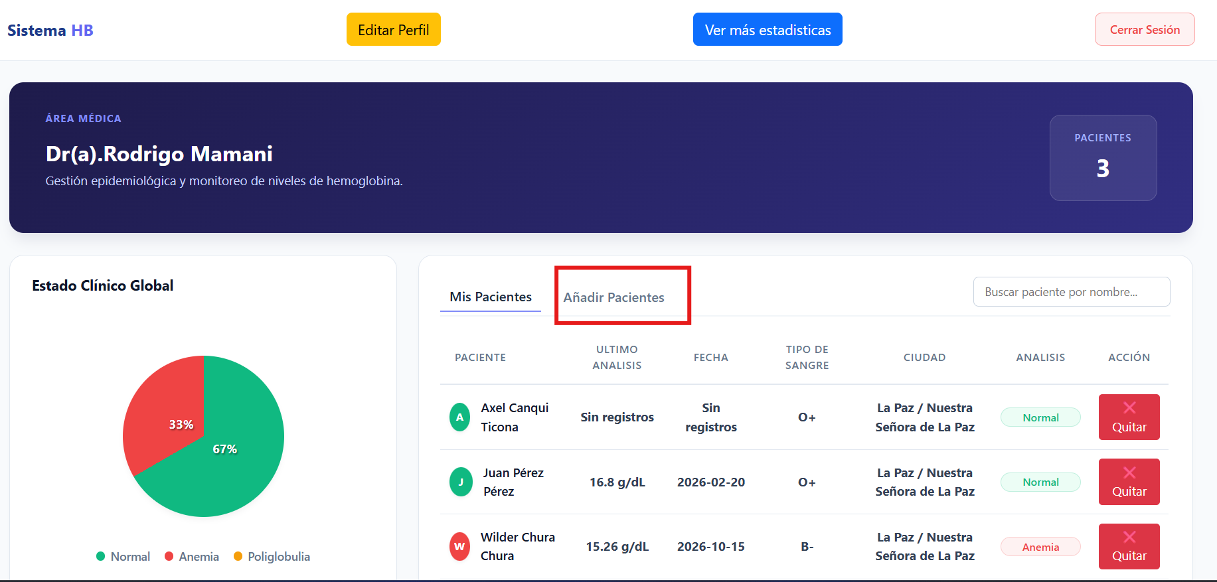
- Busque a su Paciente y pulse el botón para añadirlo. Recibirá un mensaje de confirmación y el paciente aparecerá en su lista.
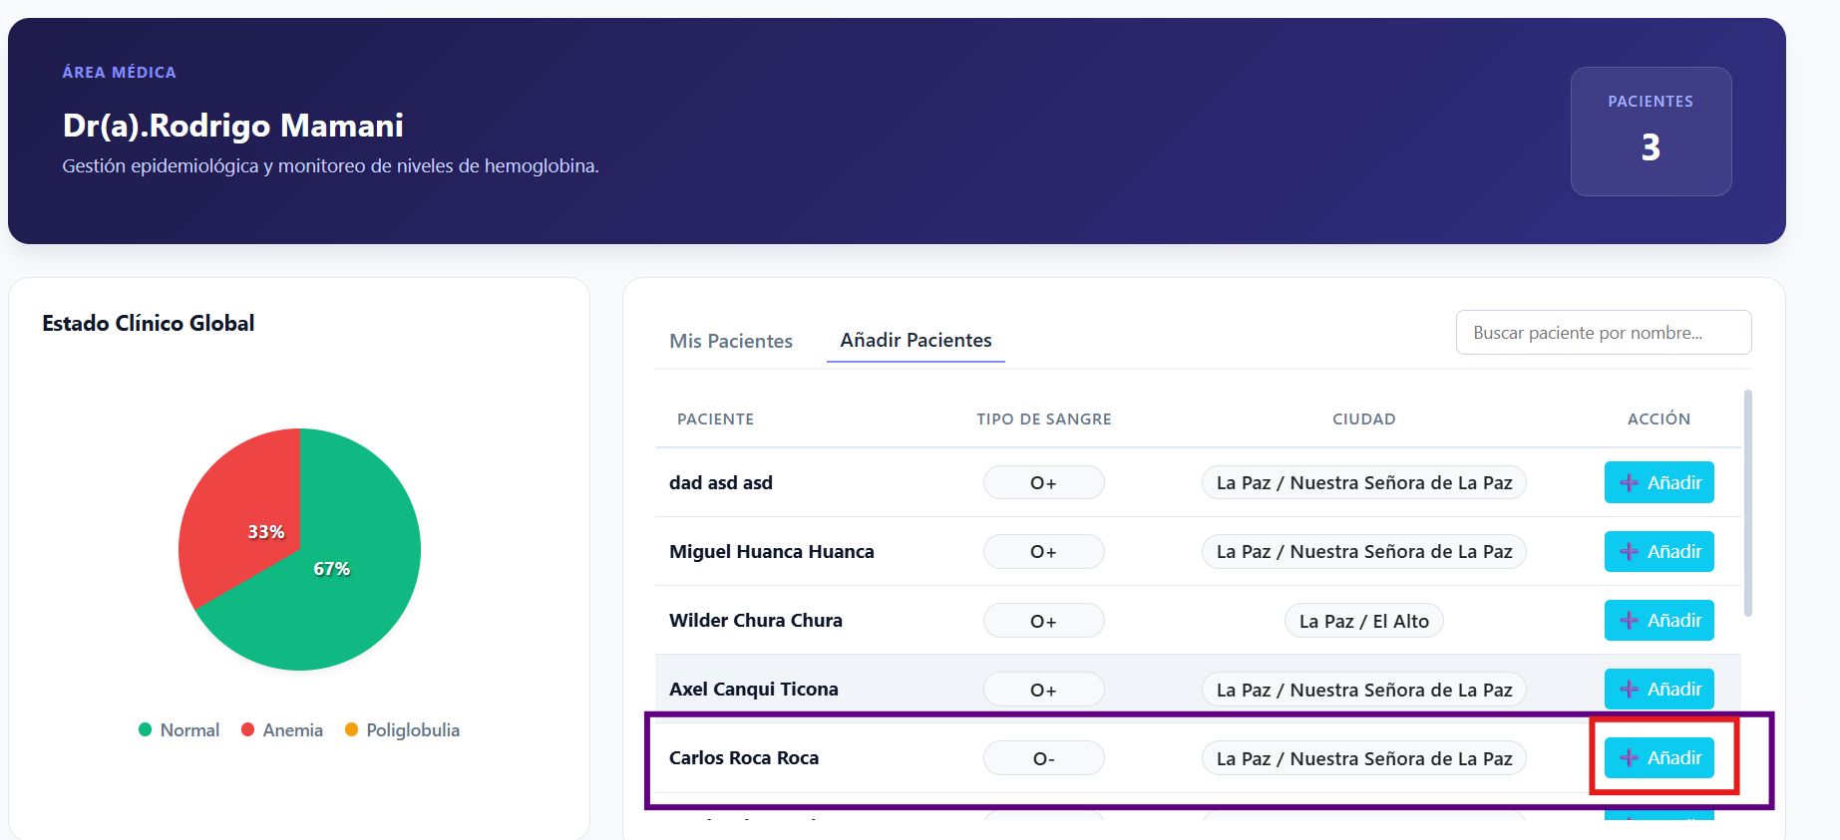
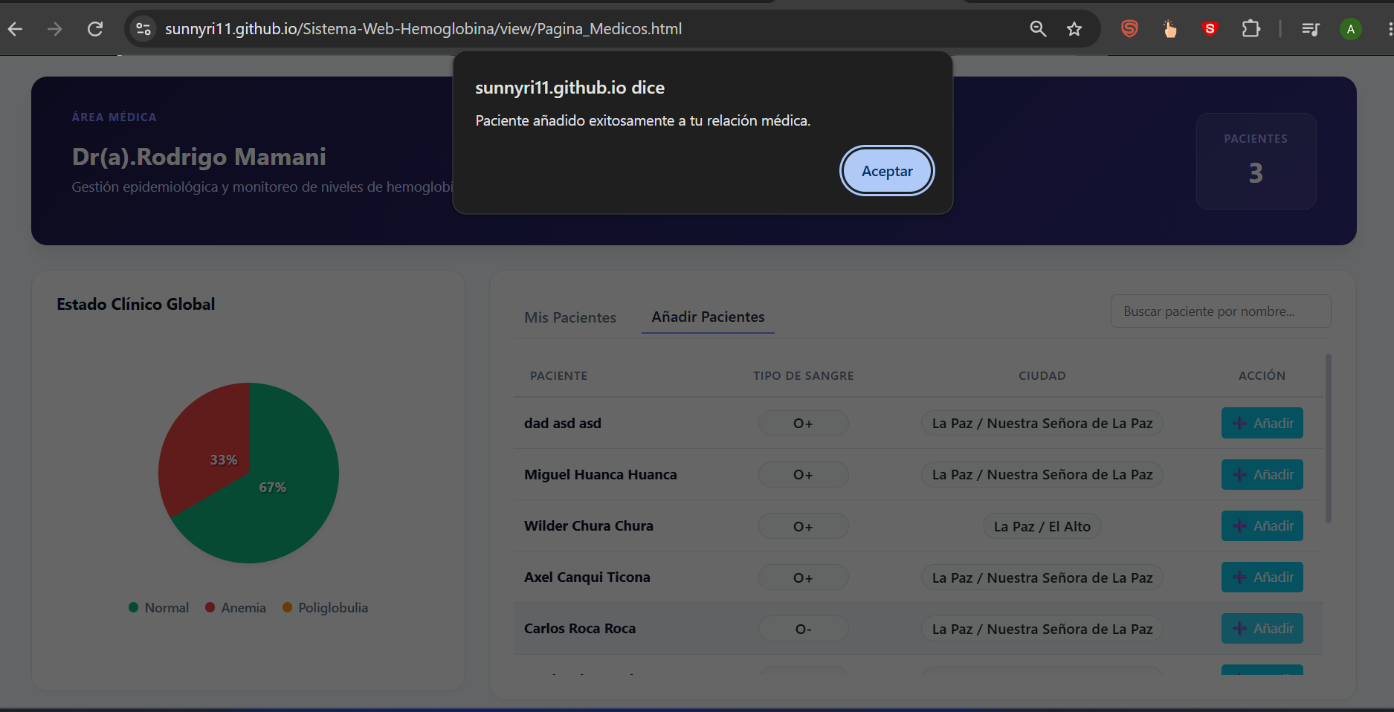
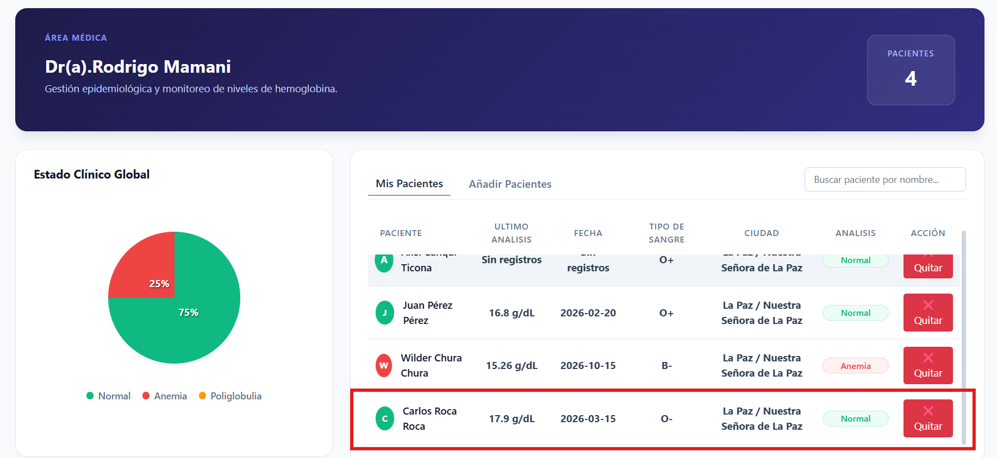

5.4 Quitar un paciente de su lista
Use el botón de eliminar junto al paciente. Esto solo lo quita de su lista; el paciente y su historial no se borran.
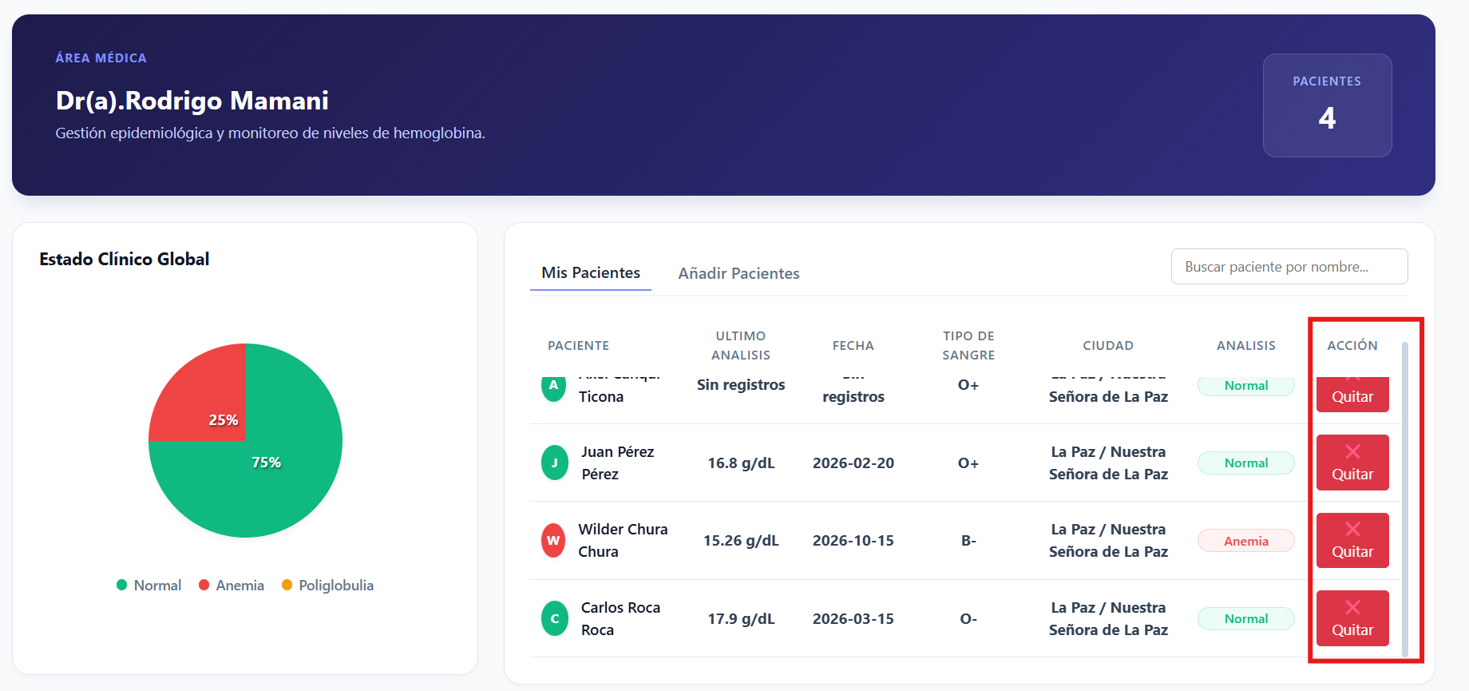

5.5 Editar su perfil
Pulse Editar perfil, modifique sus datos y guarde, igual que el paciente.
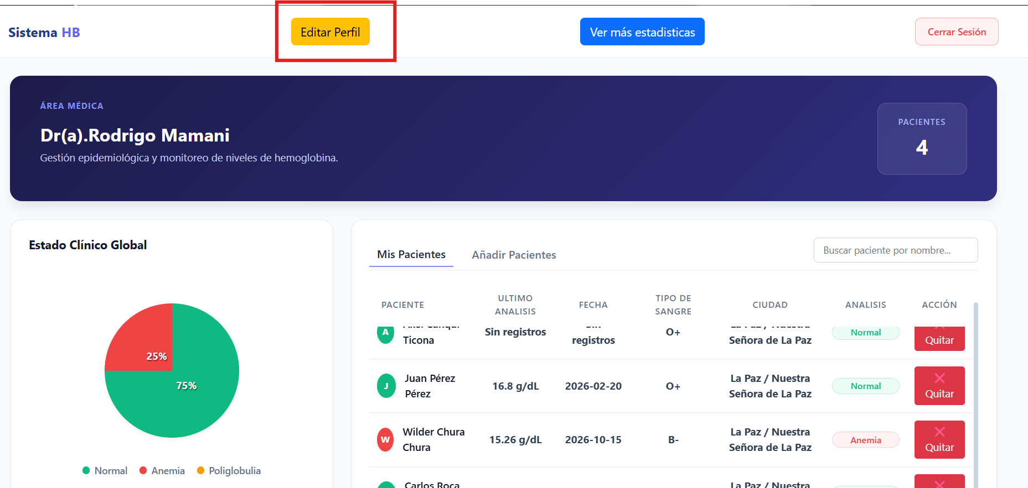

Guía del administrador
El panel del administrador muestra tres indicadores: total de pacientes, total de médicos y alertas de riesgo, además de las tablas completas de pacientes y de médicos.
¿
- Revise los indicadores en la parte superior.
- Use el buscador general para filtrar a la vez las tablas de pacientes y médicos; los resultados cambian mientras escribe.
- Para salir, pulse Cerrar sesión.

7. Solución de problemas
Mensaje o situación | Posible causa | Qué hacer
«El correo electrónico no se encuentra registrado» | El correo está mal escrito o aún no tiene cuenta. | Revise el correo o regístrese.
«Contraseña incorrecta» | La contraseña no coincide. | Escríbala de nuevo con cuidado (mayúsculas y símbolos).
«El usuario no tiene asignado el rol…» | Eligió un rol distinto al de su cuenta. | Seleccione el rol correcto.
«El correo electrónico ya se encuentra registrado…» | Ya existe una cuenta con ese correo. | Inicie sesión o use otro correo.
«No se pudo conectar con el servidor de la API» | Sin Internet o el servidor está despertando. | Verifique su conexión, espere unos segundos y reintente.
«Acceso no autorizado» o «Acceso denegado» | No inició sesión o la sesión venció. | Inicie sesión nuevamente.
«Por favor, ingrese un código identificador válido» | El campo del sensor está vacío. | Escriba el ID del dispositivo.
«El dispositivo sensor ya se encuentra en uso…» | Otra persona está usando ese sensor o quedó una medición pendiente. | Espere unos minutos y reintente; si persiste, avise al equipo técnico.
«Tiempo agotado» | El dispositivo no envió datos en 60 segundos. | Verifique batería y Wi-Fi del dispositivo y repita la medición.
«No se pudo completar el almacenamiento» | Falló el guardado de la medición. | Pulse guardar de nuevo; si persiste, cierre sesión e ingrese otra vez.
Gráficos vacíos | Aún no hay mediciones guardadas. | Realice y guarde una medición.

8. Preguntas frecuentes
Pregunta | Respuesta
¿La medición duele? | No. El sistema es no invasivo: no requiere extraer sangre.
¿Se guarda sola mi medición? | No. Usted revisa el resultado y confirma el guardado.
¿Por qué importan mi ciudad y mi género? | El rango de referencia de hemoglobina cambia con la altitud y el género; el sistema compara su valor con el rango que le corresponde.
¿Puedo ver mis datos desde el celular? | Sí, desde cualquier navegador actualizado.
¿Qué hago si el resultado sale en Anemia o Poliglobulia? | Consulte a su médico. El sistema es una ayuda de seguimiento, no un diagnóstico.
¿Quién puede ver mis datos? | Usted y el médico al que esté asociado. El administrador ve la información general del sistema.
Olvidé mi contraseña, ¿qué hago? | Comuníquese con el equipo del proyecto o con el administrador.

9. Seguridad y buenas prácticas
- No comparta su contraseña ni la anote en lugares visibles.
- Use una contraseña única, de 8 a 16 caracteres con mayúscula, minúscula, número y símbolo.
- Cierre sesión al terminar, sobre todo en equipos compartidos.
- Sus datos de salud son sensibles: no comparta capturas de su panel o reporte con personas que no sean de su confianza o su médico.
- Use únicamente la dirección oficial del sistema.

Anexo A. Glosario
Término | Significado
Hemoglobina (Hb) | Proteína de los glóbulos rojos que transporta oxígeno. Se expresa en g/dL.
Anemia | Hemoglobina por debajo del rango de referencia.
Poliglobulia | Hemoglobina por encima del rango de referencia.
No invasivo | Que no requiere pinchazos ni extraer sangre.
Sensor / dispositivo | Equipo con ESP32 y sensores que realiza la medición.
Rango de referencia | Valores esperados de hemoglobina según ciudad (altitud) y género.
Historial | Lista de todas sus mediciones guardadas.
Rol | Tipo de usuario: paciente, médico o administrador.

